传感器技术

传感器是实验测量获取信息的重要环节，通常传感器是指一个完整的测量系统或装置，它能感受规定的被测量并按一定规律转换成输出信号，传感器给出的信号是电信号，而它感受的信号不必是电信号，因此这种转换在非电量的电测法中应用极为广泛。
前传感器技术发展极为迅速，已经逐渐形成为一门新的学科，其应用领域十分广泛，如现代飞行技术、计算机技术、工业自动化技术以及基础研究等，传感技术已成为现代信息技术的三大基础之一。
实验原理
■ 传感器构成
● 敏感元件：是指传感器中能直接感受或响应被测量的部分
● 转换元件：是指传感器中能将敏感元件感受或响应到的量转换成电信号。

■ 传感器种类
● 物理型：利用某些材料本身所具有的内在特性或以传感器结构为基础。光敏电阻
● 化学型：利用化学物质的成份、浓度等信息转换为电信号
● 生物型：利用生物活性物质选择性识别。近年来发展很快的传感器。
■ 传感器的一般特性
指输出信号与输入物理量之间的关系
理想情况：Y = ax， a为灵敏度系数

■ 实验要求：
● 了解电阻应变式传感器的基本原理，结构，基本特性和使用方法。
● 研究比较电阻应变式传感器配合不同转换和测量电路的灵敏度特性。
● 掌握电阻应变式传感器的使用方法和使用要求。

■ 理论基础
● （金属材料电阻应变式）敏感元件的结构
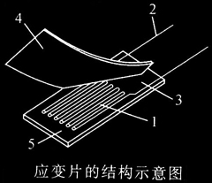
上图中的1是敏感栅，它用厚度为0.003～0.101mm的金属箔栅状或用金属线制作。
● （电阻应变式传感器）原理
敏感元件（弹性元件）+变换测量电路
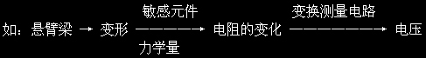

如下图：
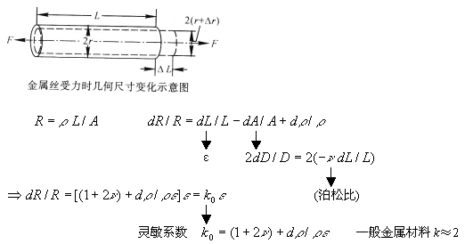

●
P
转换电路

金属箔电阻应变片贴牢在悬臂梁上下表面，悬臂梁远端加砝码使它弯曲，上表面受到拉伸，下表面受到压缩。所以上表面电阻阻值变大，下表面电阻阻值变小。分别将一个、两个或四个电阻应变片与固定电阻组成电桥（所谓单臂、半桥或全桥），以电压表为平衡检测器。未加砝码时，调节电桥平衡，输出电压为零。随着负载增加，电桥不平衡性加大，电压表读数越大。做M-U图，是线性关系。对应三种情况，分别求出电桥灵敏度（单位质量变化引起电压的变化ΔU/ΔM）。
实验内容
1.按下图将金属箔式应变片电阻接成单臂电桥电路，测量灵敏度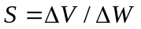。
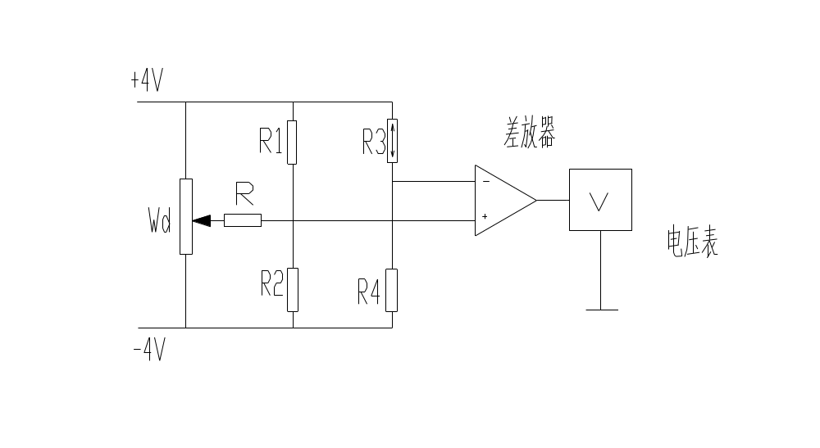 图 （一）

2.按下图将金属箔式应变片电阻接成半桥电桥电路，测量灵敏度。 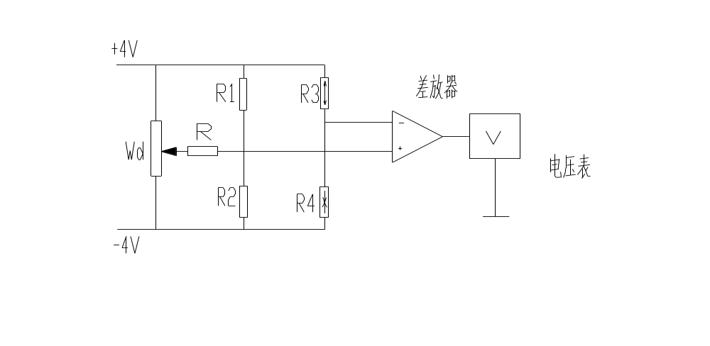 图（二）
3.按下图将金属箔式应变片电阻接成全桥电桥电路，测量灵敏度。
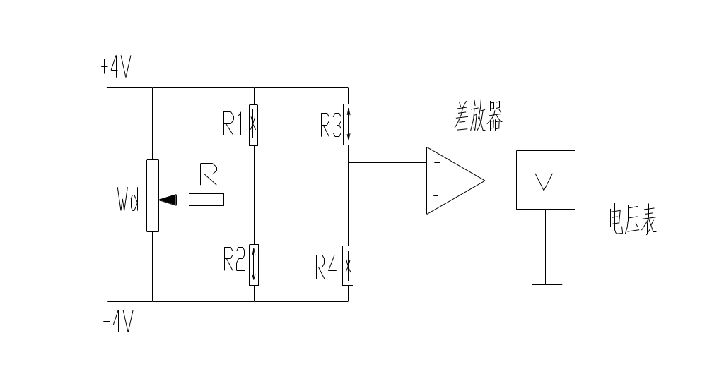
图（三）
4.比较以上三种电路的灵敏度之间的关系。

实验步骤
- 检查导线有无断路。
- 对差动放大器进行调零。
- 按图（一）所示接好单臂电桥电路，接通主、副电源。
- 调节W_{D}使电路平衡（输出电压U₀=0）。
- 在托盘上逐次增加一个砝码，并记下每次输出电压的读数，直到砝码全部加完。
- 在托盘上逐次减少一个砝码，并记下每次输出电压的读数，直到砝码全部减完。
- 拆掉接线，按图（二）连成半桥电路，重复4、5、6步操作.
- 拆掉接线，按图（三）连成全桥电路，重复4、5、6步操作.
- 作V-W关系曲线，计算三种电路的灵敏度S，并比较。

实验数据及分析：
1．单臂电路加载重物（W）逐渐增加
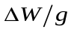 | 0 | 20 | 40 | 60 | 80 | 100 | 120 | 140 | 160 | 180 | 200
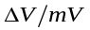 | 0 | 10 | 21 | 32 | 43 | 54 | 65 | 77 | 88 | 99 | 111
由Origin 作图如下：
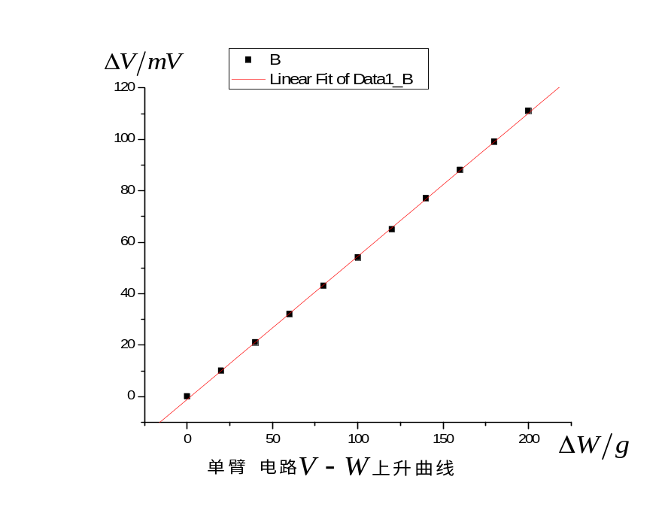
线性拟合所得各参数如下所列：
由左边各参数知：
斜率B=灵敏度S=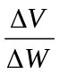=0.556
误差为0.00273
故，所求灵敏度为：
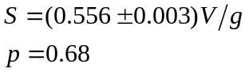
置信概率为 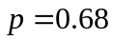

Linear Regression for Data1_B:
Y = A + B * X

Parameter Value Error
------------------------------------------------------------
A -1.09091 0.3227
B 0.55636 0.00273
------------------------------------------------------------

R SD N P
------------------------------------------------------------
0.99989 0.57208 11 <0.0001

2．单臂电路加载重物（W）逐渐减少
 | 200 | 180 | 160 | 140 | 120 | 100 | 80 | 60 | 40 | 20 | 0
 | 111 | 99 | 87 | 75 | 63 | 52 | 40 | 29 | 17 | 5 | -6
由Origin 作图如下：
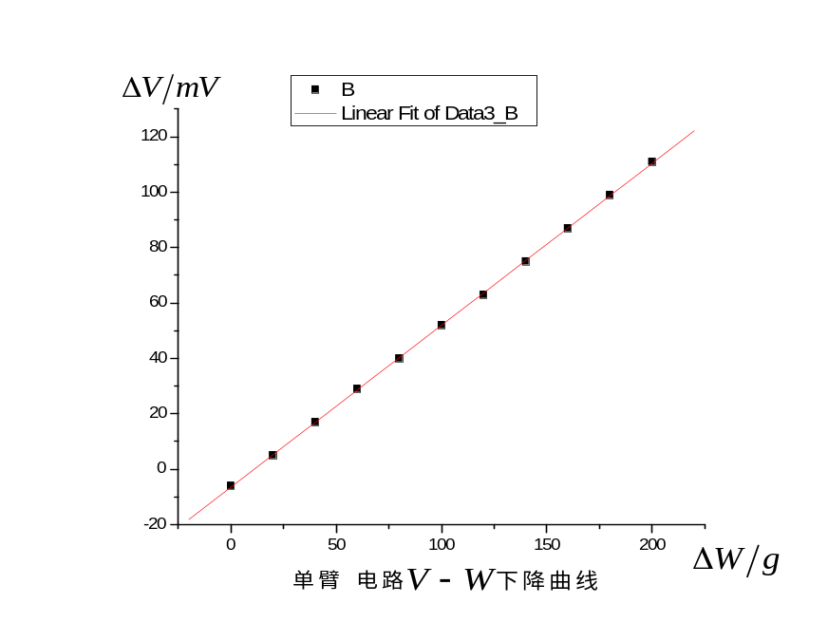
线性拟合所得各参数如下所列：
由左边各参数知：
斜率B=灵敏度S==0.585
误差为0.00194
故，所求灵敏度为：
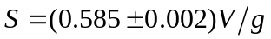
置信概率为

Linear Regression for Data3_B:
Y = A + B * X

Parameter Value Error
------------------------------------------------------------
A -6.45455 0.22958
B 0.58455 0.00194
------------------------------------------------------------

R SD N P
------------------------------------------------------------
0.99995 0.40701 11 <0.0001

·单臂电路上升下降曲线分析：
本实验中，由于加载与减载过程中对应的物理量的变化有滞后效应，从而导致两实验中所得的曲线并不一致。因为金属的形变是一个过程，不是瞬间完成的，导致读出的数据较之真实值有一定的差距。

3．半桥电路加载重物（W）逐渐增加
 | 0 | 20 | 40 | 60 | 80 | 100 | 120 | 140 | 160 | 180 | 200
 | 1 | 24 | 47 | 69 | 92 | 115 | 138 | 161 | 184 | 207 | 230
用Origin 作图如下：
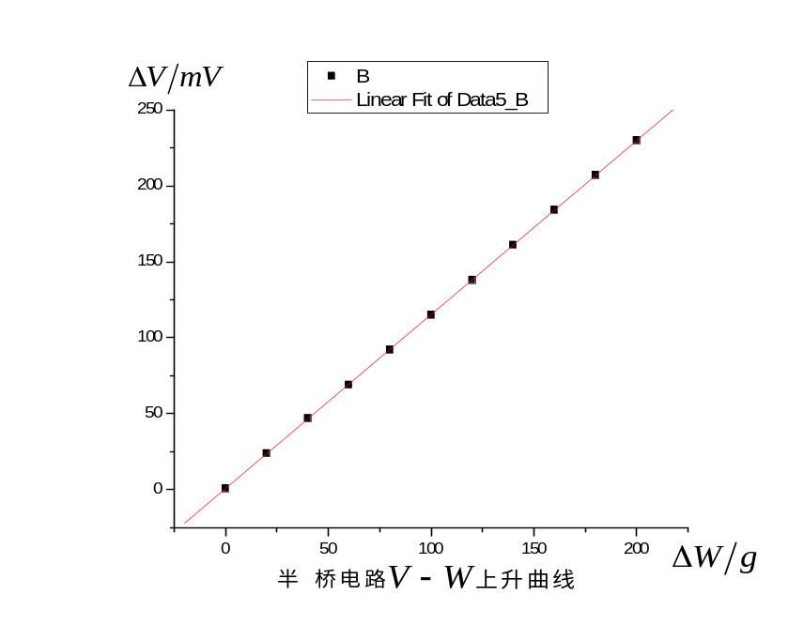
线性拟合所得各参数如下：
由左边各参数知：
斜率B=灵敏度S==1.145
误差为0.00148
故，所求灵敏度为：
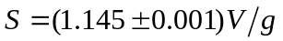
置信概率为

Linear Regression for Data5_B:
Y = A + B * X

Parameter Value Error
------------------------------------------------------------
A 0.81818 0.17565
B 1.14455 0.00148
------------------------------------------------------------

R SD N P
------------------------------------------------------------
0.99999 0.3114 11 <0.0001

4．半桥电路加载重物（W）逐渐减少
 | 200 | 180 | 160 | 140 | 120 | 100 | 80 | 60 | 40 | 20 | 0
 | 230 | 207 | 184 | 161 | 138 | 115 | 91 | 68 | 45 | 22 | -1
用Origin 作图如下：
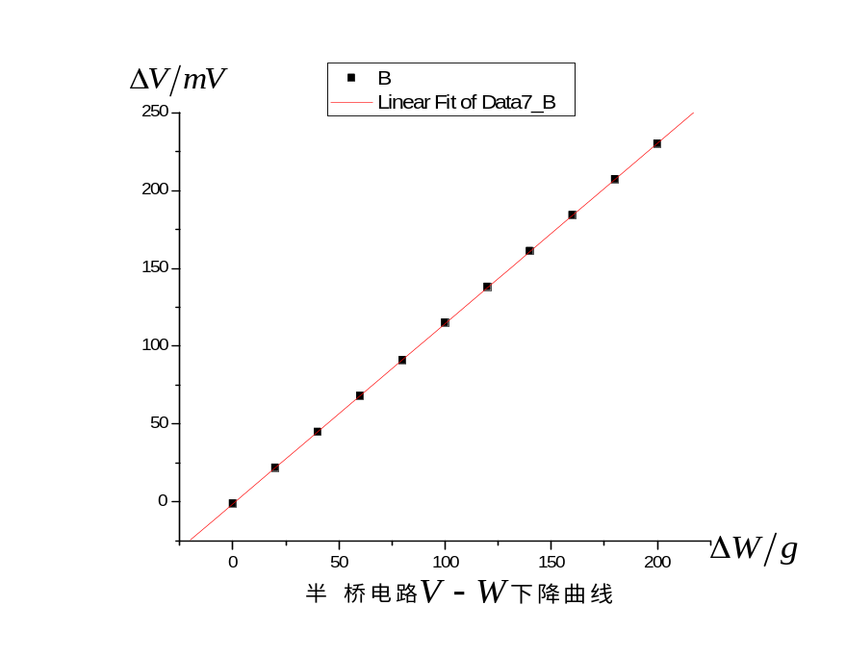
线性拟合所得各参数如下：
由左边各参数知：
斜率B=灵敏度S==1.157
误差为0.00131
故，所求灵敏度为：
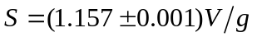
置信概率为

Linear Regression for Data7_B:
Y = A + B * X

Parameter Value Error
------------------------------------------------------------
A -1.13636 0.15526
B 1.15682 0.00131
------------------------------------------------------------

R SD N P
------------------------------------------------------------
0.99999 0.27524 11 <0.0001

5．全桥电路加载重物（W）逐渐增加
 | 0 | 20 | 40 | 60 | 80 | 100 | 120 | 140 | 160 | 180 | 200
 | 0 | 44 | 87 | 132 | 177 | 223 | 266 | 312 | 357 | 402 | 448
用Origin 作图如下：
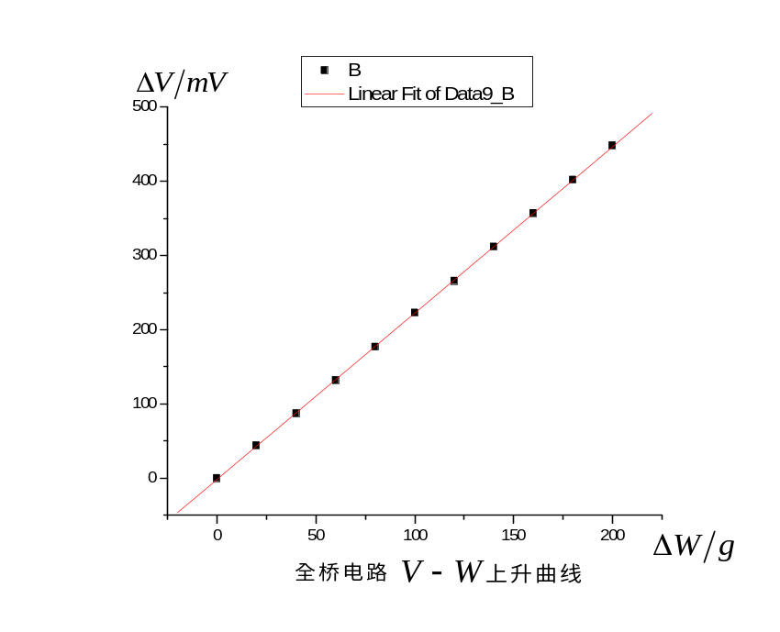
线性拟合所得各参数如下：
Linear Regression for Data9_B:
由左边各参数知：
斜率B=灵敏度S==2.241
误差为0.00488
故，所求灵敏度为：
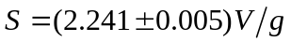
置信概率为

Y = A + B * X

Parameter Value Error
------------------------------------------------------------
A -1.59091 0.57787
B 2.24136 0.00488
------------------------------------------------------------

R SD N P
------------------------------------------------------------
0.99998 1.02445 11 <0.0001

6．全桥电路加载重物（W）逐渐减少
 | 200 | 180 | 160 | 140 | 120 | 100 | 80 | 60 | 40 | 20 | 0
 | 448 | 403 | 358 | 314 | 268 | 223 | 177 | 132 | 87 | 43 | 2
用Origin 作图如下：
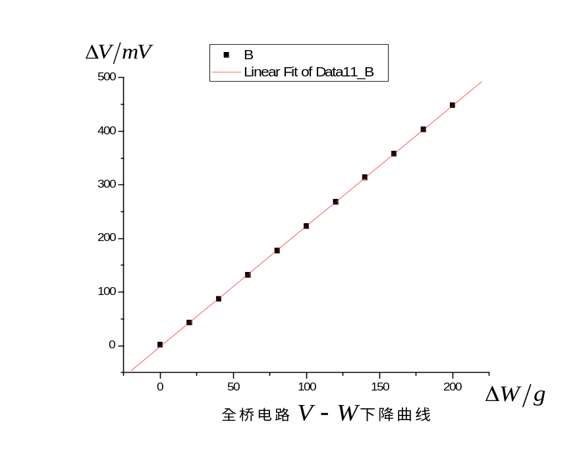
线性拟合所得各参数如下：
Linear Regression for Data11_B:
由左边各参数知：
斜率B=灵敏度S==2.245
误差为0.0068
故，所求灵敏度为：
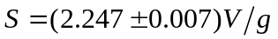
置信概率为

Y = A + B * X

Parameter Value Error
------------------------------------------------------------
A -1.27273 0.80494
B 2.24455 0.0068
------------------------------------------------------------

R SD N P
------------------------------------------------------------
0.99996 1.42701 11 <0.0001

三种情况下的曲线分析：
从单臂、半桥、全桥三种电路所得的加载和减载曲线看，均为减载时灵敏度比加载时计算出的高些。同样这是由于形变的滞后效应引起的。

7．将三种桥路的加载重物逐渐增加曲线置于同一图层中，得图如下：
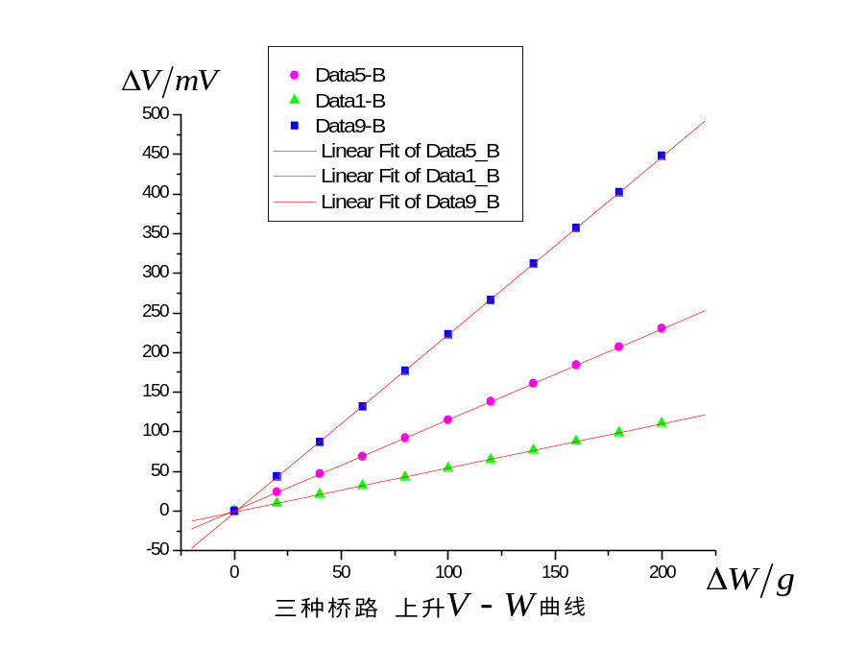

已算得单臂、半桥、全桥三种电路加载时的灵敏度依次如下：
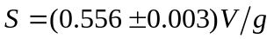 单臂
半桥
全桥
可知灵敏度： 单臂＜半桥＜全桥
因而采用全桥电路测量物理量相对较为准确，这也就是交流实验时采用全桥电路的原因。

注意事项：
1. 实验前应当先检查导线是否完好；
2. 在更换应变片时应将电源关闭；
4. 在实验中如果发现电压表过载，应将量程扩大；
5. 在接全桥时一定要注意应变片的工作状态和受力方向；
6．拔线时千万不要拽线，应拿住头部轻旋拔下。

误差分析
（1）单臂电桥的输出电压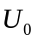并不是与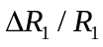成严格的线性关系，有非线性误差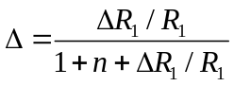。
（2）全桥电路的输出电压也不是与成严格的线性关系，在推导式子的过程中忽略了高阶微小量。
（3）线路的松动会导致电压不稳定，这时读数就存在了估读，从而引起了一定的误差。
（4）加上砝码后，读数不能太快，由于滞后效应，电压显示值在突变之后还会发生微小的变化，应等读数稳定了以后再读，否则会导致读数不准确。
（5）电压表调零旋钮过于灵敏，调节时扭矩要经过很长时间才能反映过来，导致调零误差过大，甚至可能后续的实验过程中，扭矩还处于恢复的过程当中。从而给读数带来较大的误差。

思考题 第二题
在许多物理实验中（如拉伸法测钢丝杨氏模量，金属热膨胀系数测量以及本实验）加载（或加热）与减载（或降温）过程中对应物理量的变化有滞后效应。试总结它们的共同之处，提出解决方案。
答：共同之处：金属的形变，温度的变化都不是瞬间完成的，需要一定的反应时间，导致测量值与真实值出现一定的差距。
解决方案：①实验中使每一次形变或温度变化尽可能小，从而缩短滞后时间。 ②改变实验条件（即发生形变或改变温度）后，过一段时间再读取数据。

实验心得
- 实验中一定要耐心的调零，否则会给后续的读数带来较大误差。调零时要注意量程的选择，若超出量程，则要选择较大的量程进行调节，易误以为电路接错而浪费大量时间，最后的调节要选用2V档。
- 实验中导线接好后，如果用手去碰导线，电压的示数会发生显著的变化，这是因为在电桥的输出电压很小的情况下，手或其他物品与导线的接触电压就不能忽略了，相反它对输出电压有着很大的影响。因此在调完电桥平衡后，不要再碰导线了，否则又要重新调电桥平衡。
- 接线前一定要先检查导线有无损坏，否则后面的实验都难以进行。
- 接线时要以点为基准连线，避免接线时易出错。
- 不可跨点连线，虽然这种接法理论上是正确的，但实际表明，它对实验的结果有较大影响。

